**INFORME HITO 2**

**Grupo N° 06**

**Integrantes:**

* Cielo Rojas
* Katherine Pacheco
* Mauricio Gallardo
* Javier Urbina

**Semestre:**

* 2019 - II

**Curso:**

* Procesos de Innovación en Bioingeniería

**Horario:**

* B-207

**Facultad:**

* Ciencias y Filosofía

**Carrera:**

* Ingeniería Biomédica

**Lima - Perú**

**2019**

Elementos necesarios para la prevención de diabetes:

* Dieta balanceada (consumo moderado de carbohidratos refinados, grasas saturadas, hidratación suficiente, consumo reducido de bebidas alcohólicas, consumo suficiente de fibra, etc.)
* 210 minutos (mínimo) de actividad física semanal
* Consumo reducido de tabaco
* Consultas médicas regulares para el descarte de síntomas

Elementos necesarios para el control de la diabetes (sin incluir costos del tratamiento de complicaciones):

* Elementos mencionados previamente
* Consultas médicas de monitoreo
* Consumo de medicamentos (metformina, bloqueadores de almidón, píldoras liberadoras de insulina, terapias de incretina, etc,)
* Compra de dispositivos (glucómetros, sensores implantados, bombas de insulina, etc.)

Efecto de limitaciones de tiempo en este elemento

* El trabajador no tiene tiempo de hacerse exámenes médicos regularmente
* No tiene tiempo para lidiar con el tiempo de espera en centros médicos
* El trabajador no tiene tiempo para informarse acerca de métodos de prevención de diabetes, pautas médicas, alternativas nutricionales, etc.

Efecto de limitaciones económicas

* El trabajador no tiene los recursos para afianzar el costo de medicamentos o dispositivos no cubiertos por el seguro del paciente
* El trabajador no tiene recursos para hacerse evaluaciones médicas constantemente

(Fuentes)

Aquí va la definición del problema

**Identificación de los efectos**

En general, la diabetes afecta a las personas durante su etapa de mayor producción laboral, repercutiendo negativamente sobre las familias, la sociedad y la economía ya que sus complicaciones pueden llegar a incapacitar al afectado. Para muchos de estos pacientes, el tratamiento de la enfermedad no es accesible (en el 2018 el 71,7% de pacientes medicados con diabetes recibieron tratamiento), no está disponible o no se puede afrontar económicamente por lo tanto es probable que desarrollen las complicaciones previamente mencionadas. Estas complicaciones pueden llevar familias a la pobreza (o hundirlas más en ella ya que el porcentaje de personas afectadas con la enfermedad aumenta conforme aumenta el quintil de riqueza al que pertenecen), mientras que en el sector laboral la pérdida de productividad, el ausentismo y el bajo rendimiento laboral origina efectos negativos tanto en los empleadores de los afectados como en la sociedad y su economía.

**Figura 1** Perú: porcentaje de personas de 15 años a más diagnosticadas con diabetes mellitus de acuerdo al quintil de riqueza

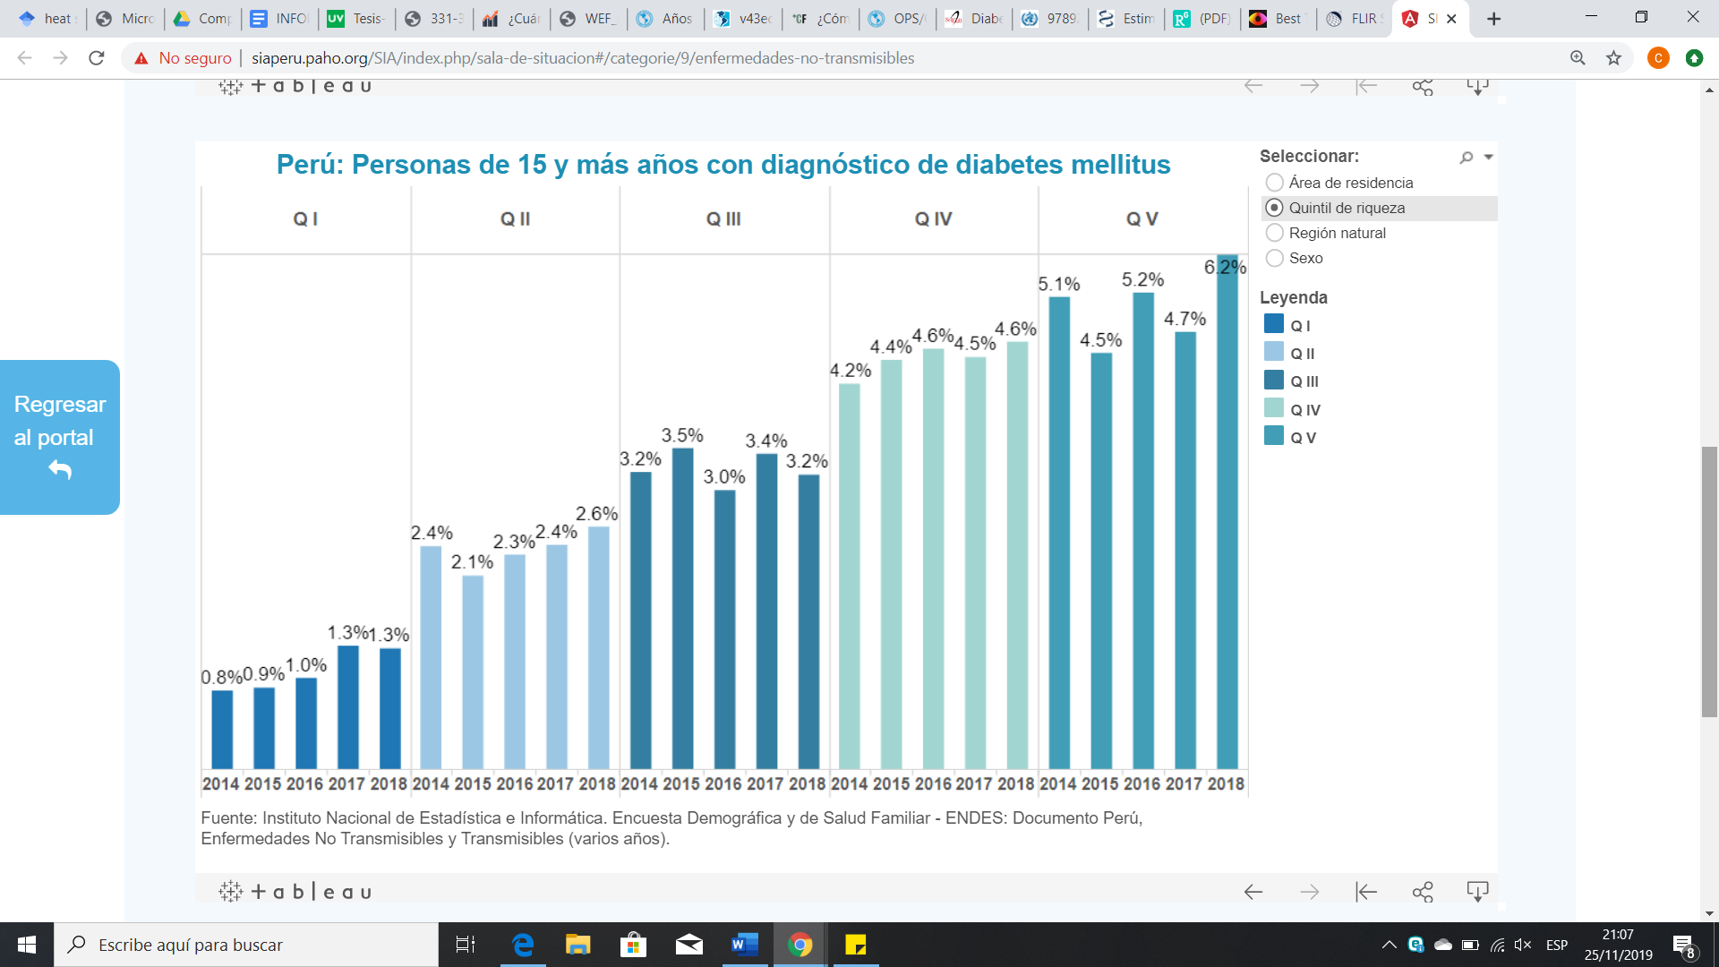

<http://siaperu.paho.org/SIA/index.php/sala-de-situacion#/categorie/9/enfermedades-no-transmisibles>

Se categorizó los efectos de la diabetes en 3 áreas:

1. Para el paciente con la enfermedad
   1. Las complicaciones físicas de la enfermedad comprometen la calidad de vida del paciente (neuropatía, problemas cardiovasculares, pie diabético, etc.), incluso en algunos casos pueden llegar a incapacitar al paciente cambiando su vida completamente
   2. La diabetes también produce efectos psicológicos en el paciente. Existe un mayor riesgo de desarrollar depresión y otras condiciones mentales por la incomodidad física que produce la enfermedad y la presión que puede implicar en el paciente dependiendo del contexto en el que vive
   3. El costo económico y temporal para el paciente. El costo del tratamiento de la enfermedad encapsula el costo de los medicamentos del paciente, su monitoreo constante en consultas médicas, el costo de bombas de insulina u otros dispositivos puede no sean cubiertos por el seguro médico del paciente. Al ser una enfermedad crónica el presupuesto del paciente se efectúa por un periodo de tiempo extenso. De la misma manera en paciente también invierte tiempo en acudir a sus consultas, en comprar sus medicamentos, inyectarse si son insulinodependientes, etc.
2. La familia del paciente
   1. El estrés emocional que implica tener un familiar enfermo y el costo que podría implicar el desempleo de este paciente en la economía familiar.
3. Para empleadores y economía nacional
   1. En el escenario en que la diabetes cause una discapacidad que no impida trabajar a una persona, esto repercute en la economía de la sociedad como menos flujo de dinero y mayor impuestos a cobrar por parte del Estado.

Medición de los efectos en la productividad laboral y la fuerza de trabajo

Productividad laboral

Representa el volumen total de producción (medido a través del PIB) producido por una unidad laboral (medida en términos de la cantidad de personas ocupadas) durante un periodo de diferencia dado. Permite evaluar al usuario los niveles de PIB por insumo laboral y las tasas de crecimiento por lo tanto es un importante indicador económico estrechamente vinculado al crecimiento económico y el nivel de vida de un país. Usualmente el crecimiento económico de un país es directamente proporcional a la cantidad de personas que trabajan o el rendimiento que estas tienen al trabajar.. Sin la salud adecuada los empleados no pueden producir eficientemente (PIB es afectado) y por lo tanto la productividad disminuye.

La mala salud de los empleados produce pérdida de la productividad debido a la pérdida del tiempo laboral por ausentismo, rendimiento disminuido por problemas físicos y psicológicos, enfermedad, jubilación anticipada y muerte prematura.

Fuerza de trabajo

La suma de personas empleadas más las personas desempleadas en condiciones de ejercer trabajo. Estos dos grupos de personas reunidos representan la oferta de labor para la producción de bienes y servicios llevándose a cabo en un país determinado a través de transacciones en el mercado a cambio de remuneración.

Entre las complicaciones que se presentan en etapas de diabetes avanzadas se hallan algunas que comprometen a la economía de un país ya que aumentan la cantidad de personas fuera de la fuerza de trabajo y la cantidad de desempleados. Complicaciones que comprometen la movilidad, vista, funciones nerviosas y el bienestar de un potencial empleado como el pie diabético, la retinopatía, la neuropatía, afectan la economía ya que no solo extraen a potenciales miembros de la fuerza de trabajo sino que también, para los que sí pueden ser empleados a pesar de su condición de salud, pueden elaborarse restricciones que no les permita trabajar como el resto de personas.

Como hemos mencionado previamente, las complicaciones de la DM son lo que causa que los afectados ya no pertenezcan a la fuerza de trabajo, que se disminuya la productividad y que se reduzca la población económicamente activa, ya que estas inhabilitan al paciente para que cumpla ciertas funciones necesarias para laborar.

En el siguiente cuadro se asocian los años de vida productiva perdidos (AVPP) de acuerdo a las complicaciones que presentaron un grupo de 124 pacientes de DM-1 afectados en Veracruz, México.

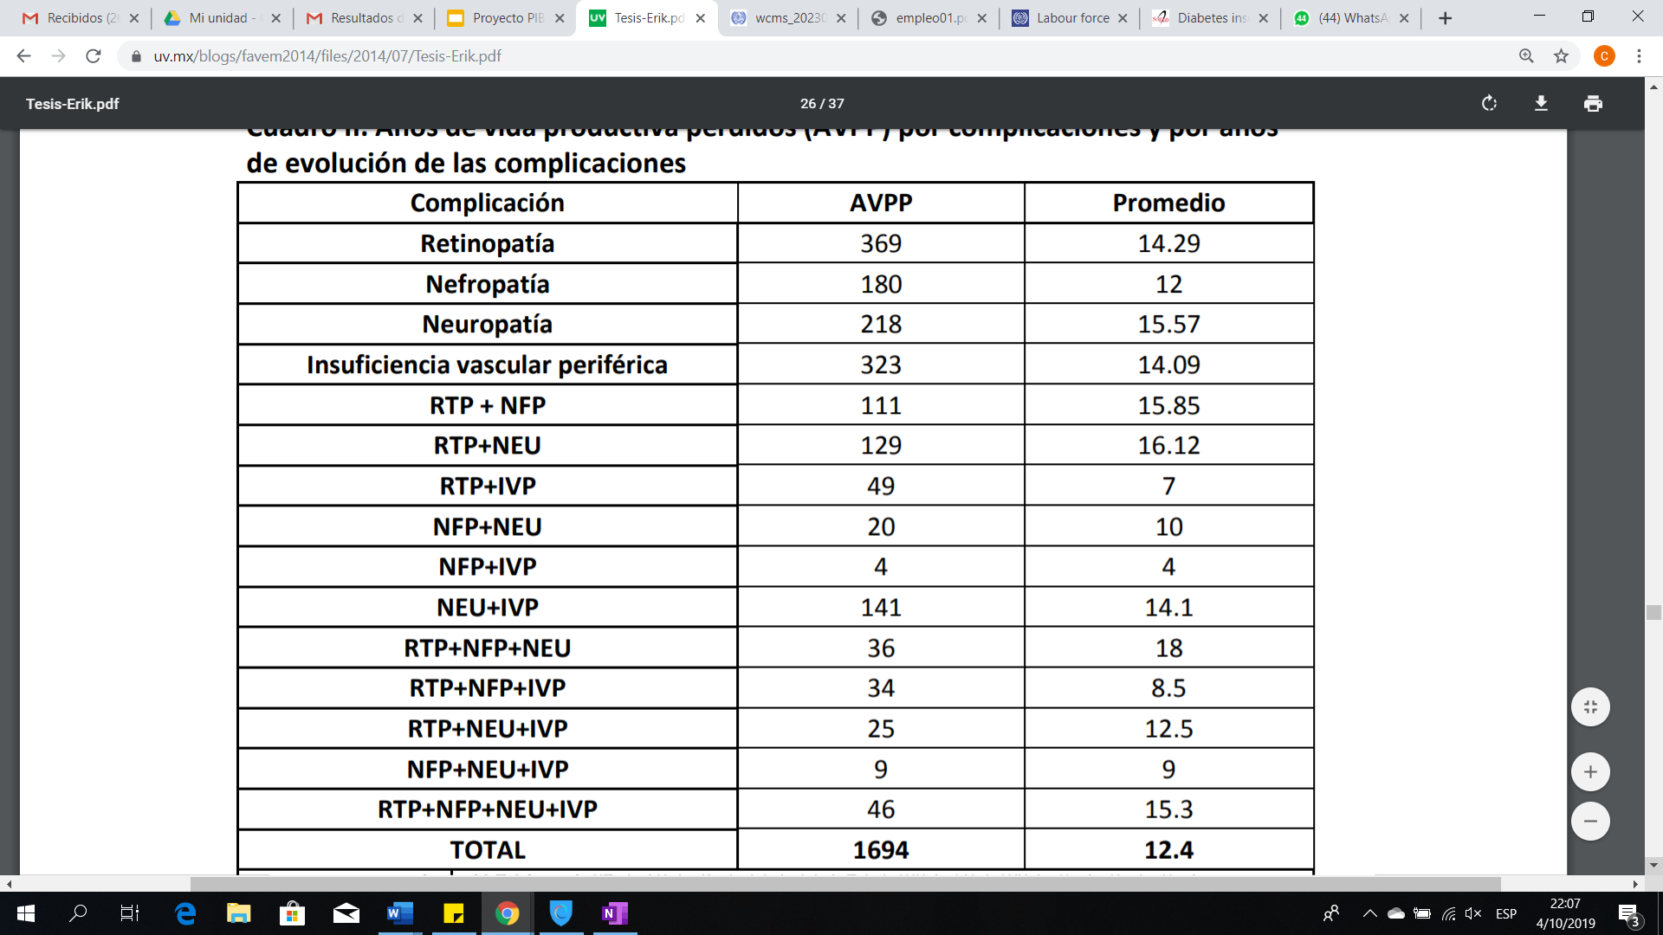

**Leyenda: Tabla 1:** <https://www.uv.mx/blogs/favem2014/files/2014/07/Tesis-Erik.pdf>

RTP=Retinopatía

NFP=Nefropatía

NEU= Neuropatía

IVP= Insuficiencia vascular periférica.

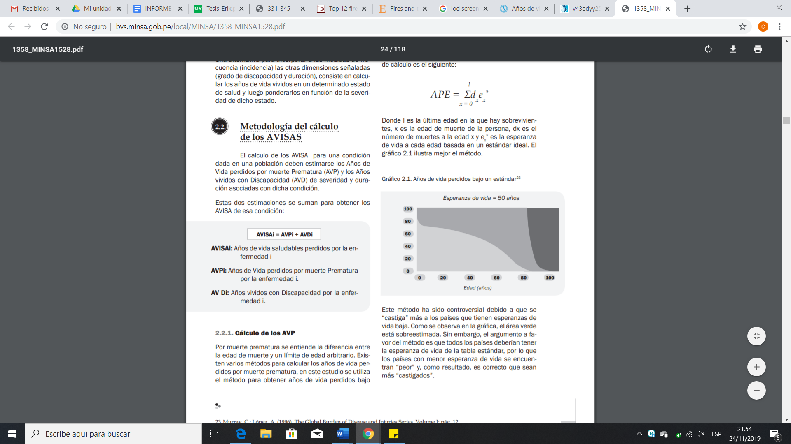

**En paralelo nosotros calculamos**

**Comparación con estándares**

En el folleto Situación de Salud de las Américas 2014 realizado por la OMS (Organización Mundial de la Salud) y OPS (Organización Panamericana de la Salud) Perú se encuentra ubicado en el Área Andina junto a países como Bolivia, Colombia, Ecuador y Venezuela; muestra que Perú tiene una tasa baja de mortalidad por diabetes Mellitus a comparación de Ecuador y Colombia. A nivel nacional, el instituto Nacional de Estadísticas e Informática en una encuesta Demográfica y de salud familiar (Lima, Resto de la Costa, Sierra y Selva) El 2017 en el Perú se observó una mayor cantidad de personas diagnosticadas en Lima Metropolitana (4,1%) y el resto de la costa (4%) a comparación de la selva (2.7%) y de la sierra (1.8%).

**Impacto económico:**

Las estadísticas previamente mencionadas son relevantes por que diversos estudios señalan que a largo plazo la evolución del PBI per cápita se encuentra estrechamente determinado por la evolución de la productividad, y este último por la productividad laboral.

La falta de productividad de la persona que padece diabetes no sólo

afecta al centro de trabajo donde labore sino también a la economía nacional por el incremento en el desempleo que la enfermedad produce. En el siguiente cuadro se recopila el porcentaje de individuos desempleados de acuerdo a la enfermedad crónica que padecen.

|  |  |  |  |
| --- | --- | --- | --- |
| Tipo de enfermedad crónica | Total | Mujer | Hombre |
| Taquicardia | 39.2 | 39.7 | 38.5 |
| Anemia Severa | 6.5 | 6.8 | 6.4 |
| Asma, enfisema pulmonar | 11.6 | 11.4 | 11.8 |
| Diabetes, obesidad | 21.3 | 22.1 | 20.4 |
| Problemas digestivos | 18.2 | 18.2 | 18.2 |
| Problemas en la piel | 8.0 | 7.6 | 8.5 |
| Dificultades urinarias | 17.0 | 16.0 | 18.3 |
| Dificultades en el aparato reproductivo | 10.3 | 7.8 | 13.6 |
| Otra enfermedad crónica | 15.1 | 12.8 | 17.9 |
| Artritis, reumatismo | 17.2 | 22.5 | 10.4 |

**Impacto social:**

Efectos psicologicos

PSicología y control de la diabetes tipo II

Los pacientes que sufren de diabetes pasan la mayoría de su tiempo monitoreando su

salud teniendo que ir numerosas veces a un médico, a su vez de llevar un nuevo de

estilo de vida. La familia del paciente también se ve afectada en el aspecto económico

debido a los tratamientos del afectado.

1. Causas del problema:

* La mayor cantidad de personas que presentan diabetes rodean entre los 20-64 años siendo una parte de la población económicamente activa.
* La deficiencia en el trabajo de las personas que padecen diabetes genera el desempleo de estas y por consiguiente esto repercute en su economía.
* Pérdida de tiempo al tener que esperar e ir por sus resultados por lo cual los pacientes prefieren evitar ir a sus análisis.

1. **Estado del arte y análisis de patentes:**

3.1 **Dispositivo auxiliar portátil de prueba de salud del personal ferroviario-** El dispositivo de examen físico comprende un instrumento de presión arterial, un oxímetro, un glucómetro, un analizador de orina y un monitor de electrocardiograma; se forma un zócalo en el panel de operación; una placa base de control está dispuesta debajo del panel de operación y comprende un módulo de control del instrumento de presión arterial, un módulo de control de glucómetro, un módulo de oxímetro, un módulo analizador de orina y un módulo de control de monitor de electrocardiograma; y una pantalla táctil está dispuesta en la cubierta superior.

<https://worldwide.espacenet.com/publicationDetails/biblio?II=10&ND=3&adjacent=true&locale=en_EP&FT=D&date=20190712&CC=CN&NR=209091633U&KC=U>

3.2. **Aparato y método de detección de úlceras-** Este dispositivo determina la aparición de una úlcera o una pre-úlcera en al menos un pie de un paciente que proporciona uno o más procesadores y una modalidad para recibir al menos un pie. El método genera, usando una pluralidad de sensores de temperatura, valores discretos de datos de temperatura después de recibir el último pie.

<https://worldwide.espacenet.com/publicationDetails/biblio?II=1&ND=3&adjacent=true&locale=en_EP&FT=D&date=20190723&CC=CN&NR=110049716A&KC=A>

3.3. **Dispositivo de inyección para el monitoreo continuo de glucosa-** Dispositivo administrador de insulina tipo pluma conectado a una aplicación para smartphone que controla la información que el primero recopila. La interfaz virtual del dispositivo es capaz de calcular las dosis de insulina que el usuario necesita de acuerdo a la información recopilada por el dispositivo e introducir al dispositivo que administre dicha cantidad, guarda un historial de inyecciones del usuario y otra información útil que le permite al usuario tener control sobre su información y ganar independencia en el tratamiento de su enfermedad. <https://worldwide.espacenet.com/publicationDetails/originalDocument?CC=US&NR=2019298920A1&KC=A1&FT=D&ND=3&date=20191003&DB=&locale=en_EP#?locale=en_EP&II=1&date=20190904&CC=KR&NR=20190102711A&ND=3&KC=A&rnd=1573428539133&adjacent=true&FT=D&DB=>

<https://www.companionmedical.com/InPen>

3.4. **Surrosense Rx**- Plantillas para zapatos de uso diario compuestas por sensores de presión que monitorean las variaciones de esta de diferentes áreas del pie del usuario. Los sensores luego mandan y almacenan la información obtenida inalámbricamente en el smartwatch que forma parte del sistema Surrosense y le envían alertas al usuario si detectan irregularidades en su pisada para que este sepa cuándo recurrir a ser revisado por un profesional de la salud. También tiene toda la información recopilada del paciente guardada en una cuenta de Orpyx Connect para que este pueda monitorear su progreso.

<http://surrosense.orpyx.com/>

1. **Validaciones:**

***Validación 1***

Para aplicar un método nuevo de acceso a ciertos exámenes como la glucosa y la evaluación de sus complicaciones deberían tomar en cuenta:

**A)** Esta máquina va dirigida a los trabajadores con diagnóstico de diabetes o a todos incluyendo a las personas que no la padecen. en el primero de los casos será para seguimiento y en el segundo para posible diagnóstico. Se debe evaluar qué ventajas tiene sobre otros métodos ya realizados, como puede ser el hecho de poner a una enfermera en un determinado día y tome la glucosa a todos los trabajadores. la principal desventaja con el método que se propone es la calidad de la toma de muestra y certeza del resultado. Así mismo el tiempo que demora cada toma por paciente porque puede afectar el horario de trabajo al ser limitante el número de muestras a tomar. Entonces se tendría un número máximo de pacientes por día para este examen y si se programase más pacientes del número adecuado, afectará su trabajo y las empresas podrían no estar de acuerdo con este tiempo perdido.

**B)** Tener en cuenta el costo económico si es una ventaja o no tener un aparato de este tipo en el centro de trabajo y su accesibilidad libre para el trabajador.

***Recomendaciones:***

1. Revisar la literatura para saber que valor de sensibilidad y especificidad tiene las pruebas que vas a utilizar para diagnóstico y seguimiento.

2. Qué ventaja tendría este instrumento respecto a poner un personal de salud para realizar las mismas pruebas, con la ventaja de que este personal está capacitado en la toma de muestras, detecta errores y finalmente da recomendaciones.

3. La principal ventaja de tu instrumento debe estar sustentado en la autocapacidad para dar un resultado o recomendación de acuerdo a los resultados. Y de otra manera debe ser tan bueno que permita descartar errores que puedan llevar a diagnósticos errados que aumenten la visita al médico o centros especializados, a esto se llaman falsos positivos.

4. Debes hacer un estudio económico que permita comparar entre otras cosas, pérdida de horas por acudir a los centros de salud, pasajes, costo de una consulta médica, atención de enfermería, etc.

5. Finalmente este instrumento debería ser totalmente accesible para el trabajador en costos, disposición de tiempo y operatividad, si no tiene insumos constantes, si se restringe solo al horario de entrada o salida y otras, quizá no cumpla su objetivo que te has trazado.

***Dr. Marco Antonio Salazar Zegarra .Jefe del Dpto. De Gineco-obstetricia, Magister en Medicina, Especialista en Gineco Obstetricia***

***CMP 28376-RNE 14884***

***Validación 2***

Es una propuesta interesante que de implementarse definitivamente podría reducir trabas que muchas veces evitan que personas, especialmente en el rango de edades especificado, atiendan a hacerse chequeos regulares en nuestra sociedad ya que no poseemos una cultura de prevención actualizada (si es que existe una en lo absoluto). La propuesta no solo beneficiaría al paciente sino al profesional en salud (en clínicas y laboratorios) ya que surgiría un flujo de pacientes más familiarizado con su propia salud y métodos de prevención en general (por el servicio de datos acerca de la enfermedad que su aplicación ofrece). Los ingenieros deben tomar en consideración el contexto social donde van a plantear esta solución. Con esto hago referencia a que es necesario de que el público objetivo tenga nociones básicas del cuidado de su salud y una cultura de prevención desarrollada para que así puedan saber qué pautas seguir en caso su dispositivo los identifique como pacientes potenciales y sigan dichas pautas. Por lo tanto les aconsejo profundicen más su idea de informar al cliente por medio de la interfaz virtual que plantean. Esto también para convertir esta propuesta en una alternativa para reducir el porcentaje de individuos con diabetes y no solo una manera de facilitar el monitoreo de la enfermedad . El dispositivo de la segunda patente por ejemplo, es de gran utilidad para pacientes diabéticos y no diabéticos ya que se podrían detectar neuropatías relacionadas a otras enfermedades y aunque se requiera evaluar su portabilidad y manejo para la interpretación de resultados, más personas podrían beneficiarse de su dispositivo. También sería pertinente investigar métodos (hacer estudios interdisciplinarios) mediante los cuales podrían animar a personas sin indicios de la enfermedad a hacerse chequeos regulares utilizando su sistema solución. En adición, la idea de la patente 1 me llamó la atención ya que es un sistema adecuado para hacer descartes de alteraciones renales (las cuales de complicarse son costosas de cubrir para pacientes no asegurados). Sería interesante ahondar en el análisis de orina (¿ Cómo sería su funcionamiento?) e incluso considerarlo una alternativa para los servicios que brinda el dispositivo que planean construir.

***En conclusión, las recomendaciones serían:***

* Estudiar más el contexto social donde planean implementar su solución y adaptarla a dicho contexto
* Hallar métodos mediante los cuales puedan promover la educación en la población donde vayan a interferir (estudiar la psicología de los pacientes, estudiar métodos de aprendizaje pasivo que promuevan su interés por el bienestar propio, buscar formas de motivar a los pacientes, etc)
* Intentar moldear una propuesta que incluya a personas diabéticas y en riesgo de volverse diabéticos ya que no solo las complicaciones de una diabetes mal monitoreada le cuestan al paciente, personal de salud y Estado sino también el tratamiento del paciente diabético por lo tanto sería pertinente hacer un intento por prevenir la enfermedad.

Es importante que también tomen en consideración la logística involucrada en su solución (cómo las muestras de sangre alcanzarán el laboratorio, si solo se trata de muestras simples de glucosa en sangre qué tanta información pueden brindar estas muestras sobre el paciente, cada cuánto tiempo se recogen estas muestras, tomar en cuenta la preservación de la sangre en caso sean enviadas a un laboratorio, consideraciones a tomar si es que estos resultados llegan a manos del empleador del paciente, calcular costes de las lancetas, capacitación del personal que mantenga las máquinas, instalación de las máquinas, etc.)

***Dra. Viviana Rojas Portocarrero MD, MSc***

***CMP 63478***

1. **Propuesta de valor: lienzo de valor y perfil del cliente.**

* **Mapa del cliente**

**Alegrías:**

* Aceptación social
* Ahorrar tiempo y dinero
* Recibir tratamiento adecuado contra la diabetes (que se adapte a su estilo de vida)
* Control efectivo y autosuficiente de su enfermedad
* Llevar un tratamiento que no sea invasivo en su vida diaria
* Sentir con menor intensidad los efectos de la enfermedad gracias a su tratamiento
* Sentir gratificación de progresar en su proceso a una vida más saludable
* Sentir la voluntad y deseo de mantener su salud en un estado óptimo

**Frustraciones:**

* Perder tiempo debido a un monitoreo ineficiente de su enfermedad o solucionando complicaciones de esta
* Ser visto como una persona incapaz de sustentar su vida debido a su condición médica
* No poder consumir una gran variedad de alimentos como el resto de las personas
* Tener que limitar sus hábitos en diversas áreas de su vida (ya sea tiempo, dinero o energía) por controlar su enfermedad
* Desinformación acerca de la enfermedad y su propio estado físico
* Experimentar los efectos de la diabetes físicamente
* Sentir frustración al tener que lidiar con la ineficiencia del servicio médico
* Sentir desesperación cuando su progreso no es positivo

**Trabajos:**

* Realizar actividades ligadas al control de su enfermedad ( medir niveles de glucosa , asistir a revisiones médicas, cuidado en la alimentación , etc) .
* Cumplir con sus objetivos laborales y educativos
* Poder obtener tiempo de calidad con sus familiares
* Sentirse satisfecho al ver su realización y la de sus familiares
* Comprador de valor
* Buscar su sustento económico a corto y largo plazo (estudiar, trabajar, etc)
* Ser un miembro activo de la sociedad que contribuye a su desarrollo económico y social
* **Lienzo de Valor**

**Creadores de alegrías**

* Al estar más familiarizado con su estado de salud el cliente toma mejor cuidado de sí mismo y corre menos riesgo de sufrir las complicaciones de la enfermedad
* Al estar pendiente de su progreso el cliente se siente motivado a seguir avanzando en su tratamiento
* Los chequeos en su centro laboral le permiten dedicar el tiempo que gastaría en acudir a un centro de salud en otras prioridades
* Ya que la aplicación estará disponible en su teléfono celular y las máquinas en su centro laboral el cliente no debe interrumpir su rutina para cuidar de su salud
* El usuario recibe información acerca de si mismo y de la enfermedad por lo tanto tiene mayor responsabilidad sobre su bienestar brindándole autosuficiencia

**Productos y servicios**

* Ofrecemos un sistema compuesto por una máquina parecida a los tallimetros convencionales que van a estar ubicados en los centros laborales una interfaz virtual (tipo aplicación para smartphone)
* La máquina brindará servicios de análisis de sangre y un análisis biométrico estandarizado de peso y talla del paciente
* La aplicación será programada para avisarle al usuario si es necesario que atienda a un centro de salud si halla valores irregulares en el análisis de sangre
* También información útil acerca de la enfermedad (DM-1, DM-2, información preventiva en forma de tips diarios) se hará disponible en la aplicación
* Será incluido un historial de los datos registrados del paciente (análisis de sangre, peso, porcentaje de grasa, etc) en las máquinas que le permita monitorear su progreso y sus estado de salud a lo largo del tiempo

**Aliviadores de frustraciones**

* El usuario tiene acceso a un breve chequeo en su centro de trabajo por lo cual no pierde tiempo asistiendo a un centro de salud
* A través del monitoreo constante de su salud, hay mayor probabilidad de prevenir efectos de la enfermedad que podrían incapacitar al cliente
* El examen brindado por nuestro producto es de bajo costo ya que al automatizar el proceso de toma de sangre y descarte de pie diabético no se le cobra la atención médica al cliente por lo tanto ahorra dinero
* No es necesario que acuda a un centro médico a menos que la interfaz virtual halle irregularidades por lo cual no pierde tiempo lidiando con la ineficiencia de centros de salud
* Al estar informado acerca de su estado de salud actual el cliente se sentirá orientado y sabrá qué hábitos mantener y descartar en su día a día
* El usuario se mantiene informado acerca de su estado de salud por el historial guardado como parte de su perfil en la aplicación ligada a las máquinas

1. **Conclusiones.**

En conclusión, hallamos que requerimos una solución que vaya a adaptarse los máximo posible a un cliente diagnosticado con diabetes económicamente activo que ronde de los 20 a 64 años. Esto quiere decir que priorizaremos una solución mínimamente invasiva a la rutina del cliente (que lo alcance en vez de que él tenga que interrumpir su dia a dia para cuidarse), que le permita estar pendiente de su historial de análisis de sangre (por medio de la interfaz virtual ligada al dispositivo que le ofreceremos para que se haga los exámenes de sangre) y que por lo tanto sepa qué acciones tomar en su dia a dia para llevar su tratamiento de una forma independiente y balanceada. Aparte, este acceso a su historial le permitirá estudiar su progreso y por lo tanto orientará y motivará al cliente en su camino a una vida más saludable y sostenible.

1. **Recomendaciones**

La principal recomendación es realizar las tomas de datos a primera hora y en ayunas ya que no se ven afectados por alteraciones en el nivel de glucosa en la sangre. Además, de ser necesario un tutorial de uso en la app se especificará el proceso de toma de datos del paciente.

|  |  |  |  |  |  |  |
| --- | --- | --- | --- | --- | --- | --- |
|  | **Patente 1** | **Patente 2** | **Patente 3** | **Patente 4** | **Patente 5** | **Idea del grupo** |
| **Nombre de las patentes** | Dispositivo auxiliar portátil de prueba de salud del personal ferroviario | Aparato y método de detección de úlceras | Dispositivo de inyección para el monitoreo continuo de glucosa | Surrosense Rx | Sistema, dispositivo y método para el  tratamiento y monitoreo de la diabetes | **Tallímetro con glucómetro insertado** |
| Reivindicación: Describe las características técnicas que se desean proteger. | -Compacidad  -Dirigido a personal de trabajo(PEA)  -Examina la glucosa (Glucómetro) | -Fácil utilización  -Examina la temperatura podal  -Dirigida a (posibles) personas diabéticas | -Información médica (en lo que concierne a la administración de insulina y niveles de azúcar en sangre) es constantemente accesible para el usuario (por estar conectado a una aplicación de smartphone)  - El dispositivo le brinda al usuario el beneficio de monitorear sus niveles de azúcar en sangre y la cantidad de unidades administradas. | -Su utilización no interrumpe la rutina del usuario  - Monitorea constantemente al paciente  - Le devuelve a un paciente con posible neuropatía (causada por diabetes) la autosuficiencia de manejar su tratamiento | -monitoreo del paciente detallado( glucosa,ingesta,actividad física dosificación de insulina )  -Práctico y fácil de usar | -Inclusión de un glucómetro con lancetas desechables.  -Partir de la modificación de un artefacto convencional ( tallímetros) |
| Resumen:  Breve descripción de la invención y su utilidad. | Dispositivo usado para analizar presión arterial, oxígeno, **glucosa**, un analizador de orina y un monitor de electrocardiograma en personal ferroviario | Dispositivo usado para tomar datos térmicos de la zona podal utilizando una pluralidad de sensores de temperatura. | Dispositivo administrador de insulina tipo pluma emparejado a aplicación para smartphone que administra la insulina necesaria al paciente y almacena información médica de este. | Sistema conformado por un smartwatch y plantillas para zapatos compuestas por sensores de presión que monitorean las variaciones de esta de diferentes áreas del pie del usuario. La información recopilada por las plantillas luego se analiza por la interfaz inteligente del smartwatch y le advierten al usuario sobre irregularidades que podrían implicar el desarrollo de una úlcera. | dispositivo de monitorización de diabetes puede incluir sensores para monitorizar uno o más de, por ejemplo, el nivel de glucosa en sangre, actividad física, ingesta de energía y dosificación de insulina. | - Dispositivo usado para medir los niveles de glucosa en la sangre a través de un glucómetro. Los datos serán enviados a un centro de salud para procesarlos. Luego de ello, los resultados serán enviados a los pacientes en su centro de trabajo. Además, al estar ligado a una app, esta dará información útil a los pacientes sobre estilos de vida saludable. |
| Ventajas | -Informará al trabajador sobre su estado de salud.  -Ayudará a disminuir la tasa de desempleo por padecimiento de enfermedades(en este caso, diabetes). | -Disminuirá los riesgos de padecer pie diabético o mejorar un tratamiento  -Dará información sobre el estado de salud. | -Evita que el paciente se inyecte cantidades incorrectas de insulina evitando efectos adversos en la salud de este y gasto innecesarios por haber consumido un exceso de insulina. | -Disminuirá riesgos de desarrollar pie diabético en el paciente, ya que monitorea el crecimiento de úlceras en el pie  -Al evitar esta complicación hay una menor probabilidad de que el paciente se vuelva incapacitado para laborar | -Monitoreo de diabetes entre la red de datos y un dispositivo de comunicación.  -Mejor monitoreo de la enfermedad | -Permitirá que las personas no tengan que ir a un centro de salud ya que podrán recibir sus resultados virtualmente.  -Es de fácil uso al ser un dispositivo conocido antes de ser modificado. |

**Definición del problema**

***La limitación de tiempo y disponibilidad económica de una persona económicamente activa en el rango de edad de 20 a 64 años que pertenece al quintil de bienestar inferior y reside en un área urbana no se adapta uno que permita el control adecuado de la diabetes mellitus tipo 2 .***